吉祥奔騰馬年行～張家界、鳳凰古城、天門山、開運八日遊
【航空公司】搭乘【中國南方航空】
（以下航班時間&接駁時刻等，僅提供參考，實際請以出發日航班為主）
2/15出發 | 起飛地 | 抵達地 | 航空公司 | 航班編號 | 出發時間 | 抵達時間
第一天 | 桃園TPE | 廣州CAN | 南方航空 | CZ3098 | 14:55 | 17:20
第一天 | 廣州CAN | 長沙CSX | 南方航空 | CZ5592 | 22:30 | 00:20
第七天 | 長沙CSX | 廣州CAN | 南方航空 | CZ5591 | 19:45 | 21:25
第八天 | 廣州CAN | 桃園TPE | 南方航空 | CZ3097 | 11:15 | 13:30
2/17出發 | 起飛地 | 抵達地 | 航空公司 | 航班編號 | 出發時間 | 抵達時間
第一天 | 桃園TPE | 廣州CAN | 南方航空 | CZ3098 | 14:50 | 17:20
第一天 | 廣州CAN | 長沙CSX | 南方航空 | CZ6043 | 21:00 | 22:25
第七天 | 長沙CSX | 廣州CAN | 南方航空 | CZ5591 | 19:45 | 21:25
第八天 | 廣州CAN | 桃園TPE | 南方航空 | CZ3097 | 11:15 | 13:30
行程特色
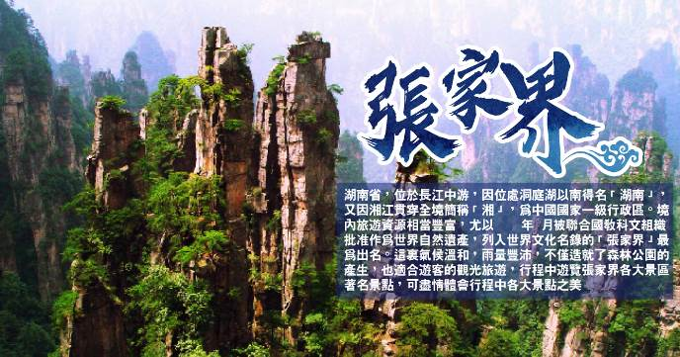
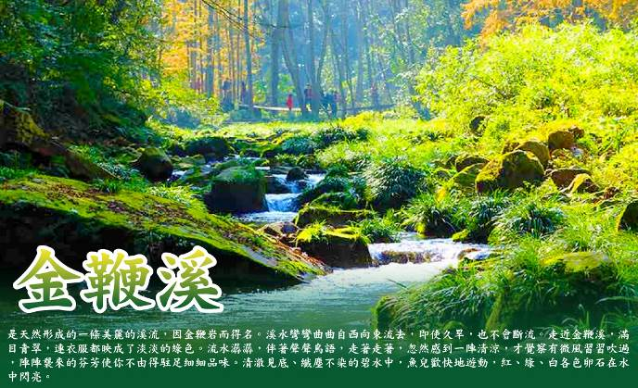
【百龍電梯上 天子山】榮獲三項世界紀錄，安排貴賓乘坐，結合自然美景與人造奇觀。
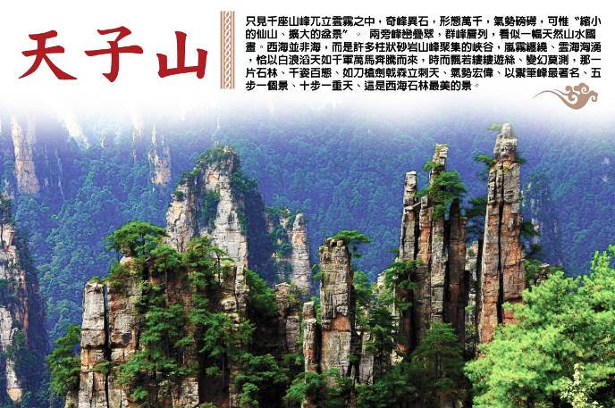
【天門洞電動手扶梯】天門山觀光扶梯創6個“世界之最”。有50多年電梯行業工作經驗的電梯行業資深專家陳化平如此評價天門山觀光扶梯：“他成功完成了世界上環境最惡劣、工程最艱巨、施工難度最大、總提升高度最高、梯級運行總長度最長、最具創意的山體隧道中運行的自動扶梯工程，成為全球電梯界的經典專案，為世界電梯行業增添一奇跡，並成功創造了世界上在懸崖峭壁的山體內安裝自動扶梯的奇跡。”根據和諧運輸理念專門為天門山量身定做，集美學、安全、環保于一身。電梯在安裝中克服了地形地貌等多重困難，即保護了自然景觀不被破壞，又成功地解決的施工問題，開創了工程施工與生態保護和諧共存的新範例。
扶梯可遊客節省大量時間，原來從最近的中轉站步行至天門洞大約要兩個小時，現在從纜車終點站換乘扶梯只需20多分外即可到達景點，而且大大節省了體力。
（如不搭乘視同棄權.不另退費）
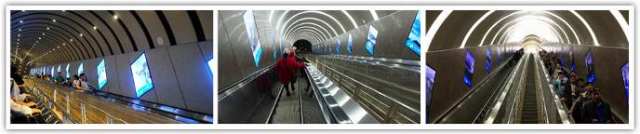

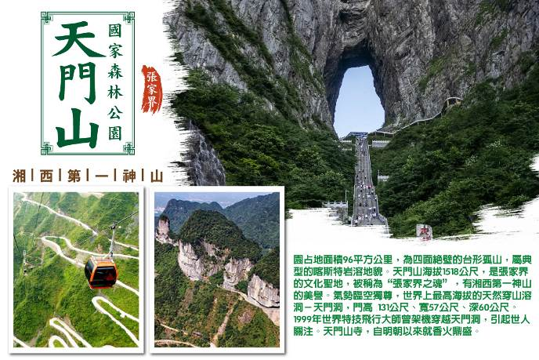
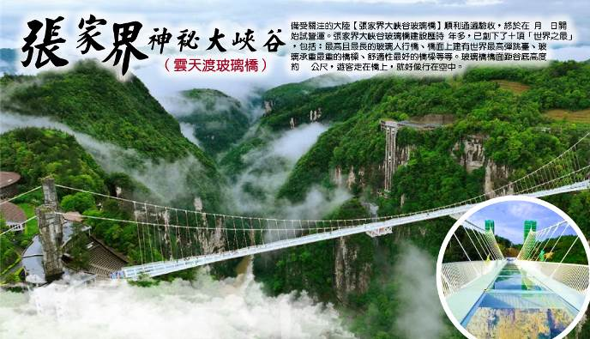
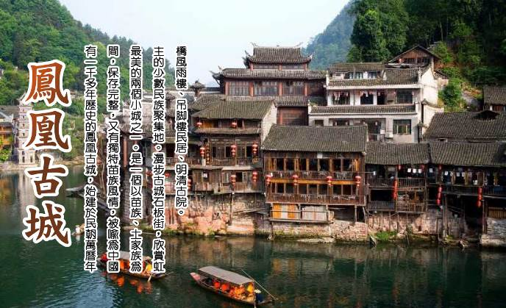
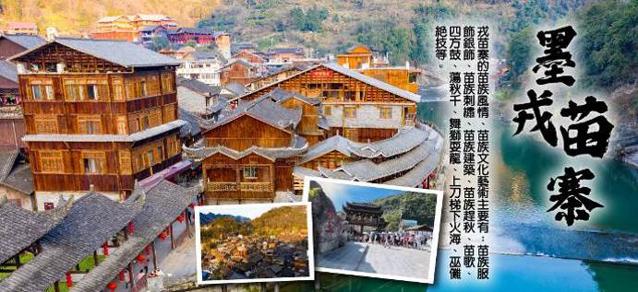
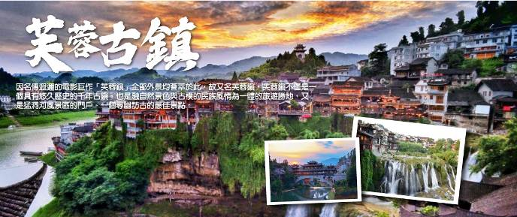
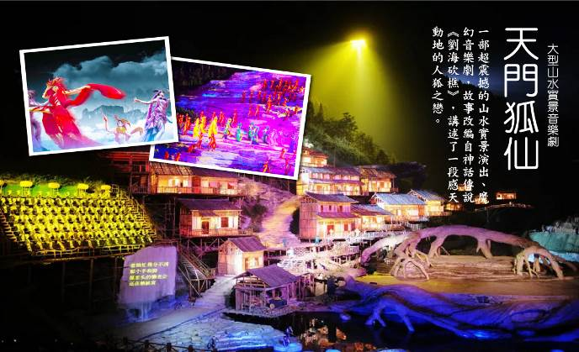
購物站
全程NO SHOPPING，不進購物站，讓您玩的開心無壓力。為了不讓您枉為此行，當地專業的導遊們會精心與貼心於車上準備當地特殊的點心與零食，您可自由選擇購買。
特別安排
★特別安排（湖南段）：新款VIP三排座椅旅遊車，給您一個安全又舒適的旅程。
★每日每人一瓶礦泉水！
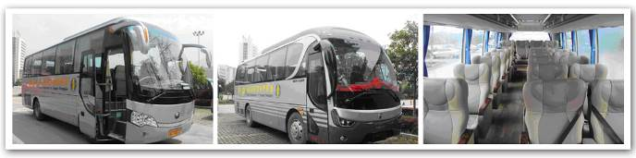

酒店安排（註：入住房間型態依當天飯店所提供之型態為主；圖片為僅供參考。）
長沙黃金華美達酒店
酒店坐落于長沙城市主幹道人民東路，毗鄰地鐵六號線檀木橋站；地處長沙經濟技術開發區、湖南自貿試驗區、長沙臨空經濟示範區交匯處，周邊有眾多大型企業，緊鄰京港澳高速、長株高速、長永高速，黃花國際機場、長沙高鐵站近在咫尺，地理位置優越，交通便利，是長沙星沙的重要地標建築。
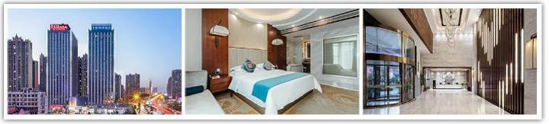
長沙盛喜華美達酒店
位於經濟開發區湘龍路29號，毗鄰星沙文化主題公園，湖南機電職業學院、大眾傳媒學院等高校；從酒店約5-10分鐘車程即達湖南國際會展中心、湖南廣電中心、長沙世界之窗/海底世界、星沙經濟產業基地：三一重工、藍思科技、廣汽三菱、上海大眾等景點和企業，交通便利。
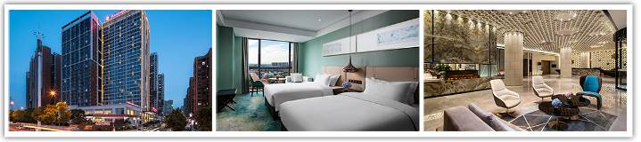
長沙梅溪湖豪生酒店
酒店位於鐘靈毓秀的嶽麓山下，緊鄰梅溪湖CBD商圈，地鐵2號線梅溪湖西地鐵站，可達長沙多個人氣地標（嶽麓書院、橘子洲頭、五一廣場等地）。區域內有梅溪湖音樂噴泉、桃花嶺、彩虹橋、城市島等網紅景。
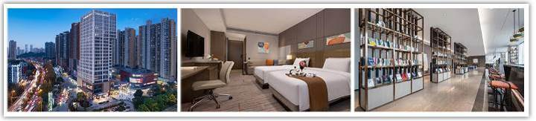
張家界國家森林公園希爾頓花園酒店
酒店位於湖南省張家界市武陵源區軍邸路18號。酒店共擁有各色客房多間，精緻早餐廳以及咖啡水吧等設施，另外還擁有一個可供60人會議以及用餐的多功能廳，滿足不同需求的客戶。酒店還配備健身室、洗衣房、地上地下停車場，滿足客人入住出行的需求。
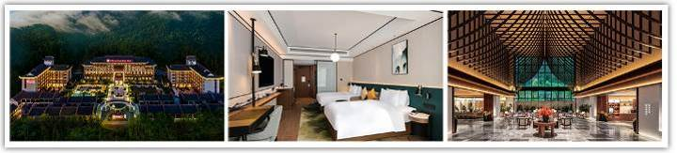
張家界京武鉑爾曼酒店
張家界京武鉑爾曼酒店位於世界自然遺產、世界地質公園、國家森林公園、國家5A級風景區武陵源核心地帶，距張家界市區、飛機場、火車站30分鐘車程，到長沙全程高速，僅需3.5小時車程。酒店周邊美景如雲，乘車到張家界國家森林公園天子山入口、黃龍洞、寶峰湖僅需幾分鐘車程，交通便利。
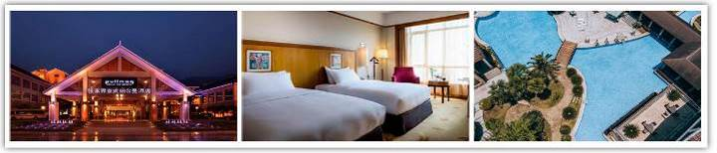
芙蓉鎮茶兮泰假日酒店
酒店位於湘西永順縣"掛在瀑布上的千年古鎮”芙蓉鎮景區入口以南約1.7KM，隔酉水相望芙蓉鎮，地處湘西古丈縣與永順縣交界處芙蓉鎮大橋，位置優越，交通便利。
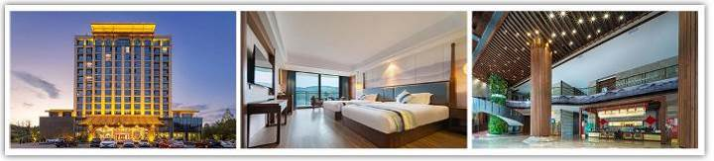
鳳凰古城凱盛國際酒店
酒店坐落于中國歷史文化名城-鳳凰古城，比鄰鳳凰縣政府、縣公安局、縣政務大廳，處於鳳凰縣政治、經濟、文化、商業中心位置，臨近高速路口及高鐵站，距離鳳凰古城核心景區只有8分鐘車程。酒店位置優越，交通十分便利。
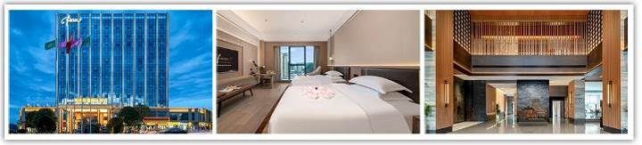

每日詳細行程
第一天 桃園廣州長沙
今日集合於集合於桃園國際機場，經由轉機點搭機前往中國四大米市之一長沙。長沙為湖南省省會，位於湖南省東部，湘江下游，市區面積350多平方公里，人口165萬。長沙又名星沙，是中國首批歷史文化名城，旅遊資源以歷史。
早餐：敬請自理 午餐：機上點心 晚餐：機上點心
住宿：準★★★★★ 長沙黃金華美達酒店 或 梅溪湖豪生酒店 或 盛喜華美達酒店 或同級
第二天 長沙鳳凰古城【沙灣吊腳樓、楊家祠堂、熊希齡故居、沈叢文故居、虹橋藝術樓、萬壽宮、北門樓城、古城博物館、酒吧一條街、遇見沱江（沱江遊船）】
【鳳凰古城】被喻為中國最美麗的小城，也是知名作家沈從文的故鄉，在這座沈積千年厚重文化的小城裡曾孕育了文學巨匠－沈從文；畫壇鬼才－黃永玉；貴州提督－田興恕；孫中山時期民國第一內閣總理－熊希齡先生等等名人；既不是純粹的邊疆民族色彩，也不是千篇一律的中華古跡風情，而是兼具苗族小鎮的細緻溫柔與古老歷史累積的厚蘊文化，是文人墨客最愛駐足的地方，也是最適合悠哉踱步、沉澱心靈的小鎮，沿途欣賞土風苗韻，感受獨特的三苗文化及古樸典雅的苗家風情。
【鳳凰古城】遊覽鳳凰古城的精華景區【沱江泛舟】【楊家祠堂】【熊希齡故居】【沈從文故居】【虹橋】【東門城樓】【萬壽宮】【萬名塔】等一一參觀，鳳凰古城排列在白雲下的古老的建築和城樓；它的吊腳樓與鳥翅下的炊煙…… 湘西鳳凰古城是一座國家歷史文化名城，它位於沱江之畔，群山環抱，曾被新西蘭著名作家路易•艾黎稱讚為中國最美麗的小城。2001年12月17日，湘西鳳凰被國務院列為中國歷史文化名城。古城風景秀麗，歷史悠久，名勝古跡甚多。城內石板街，古代城樓，明清古院；城外沱江蜿蜒，河水清冽，槳聲舟影，好一派寧靜安詳的小城風光。
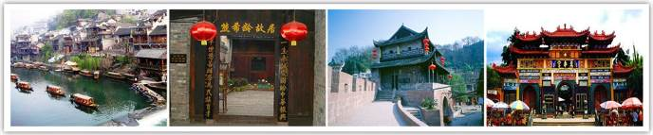
早餐：酒店內享用 午餐：匯源食府宴RMB60 晚餐：古城風味RMB80
住宿：準★★★★★ 鳳凰古城凱盛國際酒店或同級 或同級
第三天 鳳凰古城（約1H）【銅仁大峽谷（含觀光車+遊船）】（約2H）湘西墨戎古鎮（約1H）芙蓉鎮景區（夜遊芙蓉鎮（含環保車）
【銅仁大峽谷】位於銅仁鳳凰機場附近的松桃苗族自治縣南部大興鎮區域，距銅仁市25公里，距湖南鳳凰古城35公里，距貴陽、長沙、重慶等省會城市均在500公里以內。
機場附近的大興高速公路閘道口距銅仁大峽谷景區約7公里，乘坐銅仁鳳凰機場的飛機可以從高空一覽銅仁大峽谷秀麗景色。
【湘西墨戎古鎮】即龍鼻嘴，位於湖南省湘西自治州古丈縣默戎鎮是國家AAA旅遊景區。「墨戎」是苗語,意即：「有龍的地方」，墨戎苗寨是湘西自治州古丈縣墨，通默，戎鎮政治、經濟、文化中心，由原龍鼻嘴與潭溪兩村合併後和龍鼻社區一起共同組成的。墨戎苗寨共分為1個社區和17個村民小組，有瓦崗寨、貓兒亭、大寨、喜鵲坨、排幾婁、白岩沖、新寨和桐木寨、下潭溪、中潭溪、張家寨、邁若等13個自然寨，墨戎苗寨交通便利，水域豐富。墨戎苗寨民族民間文化底蘊豐厚，民風淳樸，苗族民間文化藝術絢麗多彩。
❤貼心小提醒：景區內有展示當地農特產品、手工銀飾品、農糧肉乾…等，此為當地生活民情配合景區發展，非旅遊購物站，特此說明。
【芙蓉古鎮】它因名傳遐邇的電影巨作【芙蓉鎮】全部外景均薈萃於此，故又名芙蓉鎮，芙蓉鎮不僅是一個具有悠久歷史的千年古鎮，也是融自然景色與古樸的民族風情為一體的旅遊勝地，又是猛洞河風景區的門戶、一個尋幽訪古的最佳景點。四周是青山綠水，鎮區內是曲折幽深的大街小巷，臨水依依的土家吊腳木樓以及青石板鋪就的五里長街，處處透析著淳厚古樸的土家族民風民俗，讓遊人至此讚不絕口，留連忘返。胡績偉先生遊覽猛洞河和芙蓉鎮以後作詞贊道：「武陵山秀水幽幽，三峽落溪州。懸崖壁峭綠油油，悠悠蕩華舟。烹鮮魚，戲靈猴，龍洞神仙遊，芙蓉古鎮吊腳樓，土家情意稠。」
【王村瀑布】芙蓉镇三面环水，瀑布穿镇而过，别有洞天。这是湘西最大最壯觀的一道瀑布，高60米，寬40米分兩級從懸崖上傾洩而下，聲勢浩大，方圆十里都可聽見。
【土司王行宮】是中國歷代封建王朝在少數民族地區，通過分封地方世襲首領統治當地人民的一種特殊政治制度。湖南永順縣屬於土家族地區，土司制度始於五代，發展於宋，完備於元、明兩朝，終止於清中葉，長達800餘年。茂樹翠竹掩映中的老司城遺址上，木為牆柱、黛瓦蓋頂的典型土家族老民居依然錯落有序。土司內宮、寢宮、樂宮、地宮、御街和城牆、城門、烽火台、擺手堂、演兵場、土王祠、祖師殿等遺址顯示出的建築格局，依舊讓人嗅出古城昔日的氣勢與輝煌。
【石板街】芙蓉鎮是一座土家族人聚居的古鎮，有保存完好的五裡青石板街，兩邊是板門店鋪、土家吊腳樓，一路蜿蜒而行，將人帶到酉水岸邊的渡船碼頭。從碼頭向左望，可見芙蓉鎮瀑布和其旁建在懸崖邊的飛水寨。
【芙蓉古鎮】它因名傳遐邇的電影巨作【芙蓉鎮】全部外景均薈萃於此，故又名芙蓉鎮，芙蓉鎮不僅是一個具有悠久歷史的千年古鎮，也是融自然景色與古樸的民族風情為一體的旅遊勝地，又是猛洞河風景區的門戶、一個尋幽訪古的最佳景點。四周是青山綠水，鎮區內是曲折幽深的大街小巷，臨水依依的土家吊腳木樓以及青石板鋪就的五里長街，處處透析著淳厚古樸的土家族民風民俗，讓遊人至此讚不絕口，留連忘返。
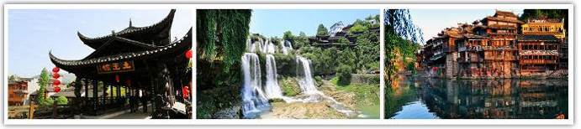
早餐：酒店內享用 午餐：中式合菜 RMB60 晚餐：瀑布風味RMB80
住宿：準★★★★★ 芙蓉鎮茶兮泰假日酒店 或同級
第四天 芙蓉古鎮（約20M）紅石林國家地質公園（約2.5H）張家界【張家界大峽谷（C線 玻璃橋往返）、土家風情園】
【紅石林國家地質公園】位於湘西自治州宋祖英的家鄉－古丈縣境內，景區面積約20平方千米。與芙蓉鎮（王村）隔河相望，處在張家界至鳳凰旅遊黃金走廊的中段，是大湘西旅遊板塊的核心腹地。紅石林國家地質公園由紅石林巖溶地貌景區和峽谷地貌景區以及 暗河、湖泊、瀑布、洞穴組成。景區石林奇 特、峰叢怪異，石柱、河流、湖泊、暗河、瀑布、洞穴、巖溶、窪地多彩多姿、色彩斑斕、層次分明、絢麗壯觀，嘆為觀止，不愧為五億年前海底世界之珍藏。
【大峽谷玻璃橋】總長430米、寬6米，橋面距谷底相對高度約300米。橋面全部採用透明玻璃鋪設，橋中心有全球最高的蹦極臺，最大遊客容量為800人。將創下世界最長、最高玻璃橋，世界首座以玻璃作為主受力結構的大型橋梁等多項「世界之最」。
※此團費已含玻橋費用，如現場不去的旅客，視同自已放棄，無退費。
注意事項：
1.由於天空橋目前為預約式；參觀玻璃橋者貴賓須於出發前10天提共正確姓名並不得更改。
2.除錢包和帶有手機套的手機外，任何物品不得帶上橋：手機必須有手機套才能帶，手機套可以自帶，可以在橋頭買約RMB5元，因為玻璃橋面是不能有尖銳的東西砸到；相機和鐵質水杯也不能帶；只能放在車上。
【土家風情園】湖南張家界土家風情園主要由土家建築群落、民風民俗展示、文藝演出、客房、餐飲、大型狩獵場、珍稀植物園、根雕基地等功能區構成。建築多為木石結構，雕梁畫棟，金壁輝煌，飛簷翹角，玲瓏雅致。代表作有土司城堡、擺手堂、土家山寨、垕王宮等。特別是沖天樓，依山造閣，氣勢恢宏，樓高48米，九重十二層，曲徑回復，獨具匠心。民風民俗展示主要有土家婚俗、頭飾服飾、蠟染、織錦、銀匠、石匠以及奇石根雕，珍貴文物展等，還有整台原汁原味的土家文藝節目，如表現土家原始勞作與生活情形的茅古斯舞、銅鈴舞、擺手舞、打溜子等表演。
❤貼心小提醒：景區內有展示當地農特產品、手工銀飾品、農糧肉乾…等，此為當地生活民情配合景區發展，非旅遊購物站，特此說明。
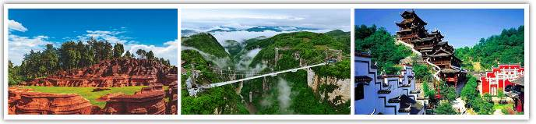
早餐：酒店內享用 午餐：苗家風味RMB60 晚餐：老灶台RMB80
住宿：準★★★★★ 張家界戴斯國際酒店 或 東嶽鑫悅酒店 或 新天地華天大酒店 或同級
第五天 張家界～天子山索道上百龍電梯下【袁家界、天下第一橋、迷魂台、天子山景區（環保車來回）～賀龍公園、西海石林、御筆峰、仙女散花、天門狐仙秀】
【袁家界風景區】位於森林公園北面，是一方山台地。面臨幽谷，後依群峰，自東向西延伸。主要遊覽景點。袁家界名稱相傳來源於後唐時期，黃巢起義失敗後，朝庭為徹底肅清亂黨，四處張榜，捉拿義軍。當時黃巢手下有一名將士，姓袁，為躲避追捕，便來到了這遠離人世的深山野嶺－青岩山隱居，他在這裡結廬為舍，墾荒種糧，並以自己的姓氏為這裡命名，起名“袁家界”。
【百龍天梯】觀哈利路亞山“懸浮山”的原型“乾坤柱”，有世界第一梯之稱，少見的戶外電梯上山，以“世界最高的戶外觀光電梯、世界上載重量最大、速度最快的客運電梯”三項獨步全球。
【天下第一橋】屬武陵源精華景點。大自然的鬼斧神工，將一塊厚約五公尺的天然石板，橫空架在兩座山峰之上，把東西兩峰連接。高度、跨度和驚險均為天下罕見，故稱《天下第一橋》；自杉刀溝上袁家界，沿絕壁頂部邊緣遨遊，至於中坪“觀橋臺”遙望千米之外，只見石橋淩空飛架兩峰之巔，氣勢磅薄，奇偉絕倫，石橋寬僅3米，厚5米，跨度約50米，相對高度近400米。天下第一橋與夫妻岩並稱《張家界雙絕》。
【天子山】處於武陵源腹地，地勢高出四周。置身天子山主峰，舉目遠眺，視野天子山景區 遼闊，透視線長，層次豐富，氣象萬千，方圓百里景觀盡收眼底。天子山不但險絕，且給人神秘幽靜之感，尤以石林奇觀聞名遐邇。無數石峰如劍如戟，森然列於其間，更似千軍簇擁，氣勢雄渾無媲。覽勝之間，令人遐思無限，不得不驚歎造物者的鬼斧神工。山間雲霧變幻無窮，儀態萬千，時如江海翻波，湧濤逐浪，時若輕紗掩體，飄渺虛無。日出時暉映長空，日落處霞光無限，又將天子山裝點成瑰麗明豔的帝王宮闕。夜風下，皓月弄影，峭壁如洗，萬籟俱寂，浪漫陶人，大有“起舞弄清影，何似在人間”之感。享有“誰人識得天子面，歸來不看天下山”、“不游天子山，枉到武陵源”、“秀色天下絕，山高人未識”之美譽。御筆峰天子山，歷來有“峰林之王”的美稱，因史上有土家族領袖向王（名大坤）自稱天子而得名。
【賀龍公園】是1986年為紀念賀龍元帥誕辰90週年而興建的，融合自然及人文景觀，建有近百年來設計及鑄造最大的一尊銅像～賀龍銅像。
【天門狐仙秀】《天門狐仙—新劉海砍樵》是世界上第一臺以高山奇峰為舞臺背景、以山澗峽谷為表演舞臺、有完整故事情節的音樂歌舞劇，通過音樂、歌舞、魔術、雜技、影像等表演形式，融入湘西民族特色，演繹一出古老的傳奇愛情故事和奉獻魔幻視覺盛宴。
註：由於天門狐仙秀為室外秀，若遇天候（下雪.下雨.風大）等不可抗力之因素，導致停演時，則改看魅力湘西，敬請見諒。
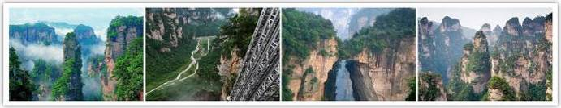
早餐：酒店內享用 午餐：阿凡達山頂風味或天子山RMB60 晚餐：酒店合菜RMB80
住宿：準★★★★★ 張家界戴斯國際酒店 或 東嶽鑫悅酒店 或 新天地華天大酒店 或同級
第六天 張家界【黃龍洞（VIP通道+專屬遊船+專屬導覽員）、金鞭溪、水繞四門、十里畫廊（小火車往返）、金氏紀錄-張家界72奇樓】
【黃龍洞】黃龍洞是張家界武陵源風景名勝中著名的溶洞景點，享有“世界溶洞奇觀”“世界溶洞全能冠軍”“中國最美旅遊溶洞”等頂級榮譽而名震全球。黃龍洞規模之大、內容之全、景色之美，包含了溶洞學的所有內容。
【金鞭溪】因流經金鞭岩而得名，全長7.5公里，穿行于絕壁奇峰之間，溪谷有繁茂的植被，溪水四季清澈，被稱為“山水畫廊”、“人間仙境”。有詩贊曰︰“清清流水青青山，山如畫屏人如仙，仙人若在畫中走，一步一望一重天”。 "金鞭溪景區"位于公園東部，西匯琵琶溪，東入索溪，是一條曲折幽深的峽谷。兩岸翠峰簇擁，溪水繞峰穿峽，森林茂密濃蔭，花草爭奇斗妍，全境鳥語蟬鳴。沿石板游道順溪而下，絕佳景點有閨門倒影、金鞭岩、紫草潭、千裡相會、跳魚潭等。
【水繞四門】地處武陵源中心，是張家界森林公園的東大門、索溪峪風景區的西大門。因金鞭溪、索溪、鴛鴦溪、龍尾溪四條溪流在這塊不足200平方米的山谷盆地裡盤繞匯流而得名。置身其中，但見"水在山間流，人似水中游"，可稱天下絕景。
【十里畫廊】位於索溪峪景區，是該景區內的旅遊精華，在這條長達十餘裏的山谷兩側，有著豐富的自然景觀，人行其間如在畫中。溝旁黛峰屏列，山上的岩石形成了200來尊似人似物、似鳥似獸的石景造型，其中“孔雀開屏”、“采藥老人”、“壽星迎賓”、“猛虎嘯天”等最為著名。
【金氏紀錄-張家界七十二奇樓】72 奇樓位於張家界西高鐵站，大約十五分鐘車程的武陵大道上，整座建築像懸浮在空中，感覺非常奇幻，迷離，在內裏可以體驗步步驚奇的迷幻感覺！
走進這個地方，三步一小景，五步一大景，步移景換，步步驚奇。“總而言之一句話，在這裡會得到七十二種不同的新奇體驗，看到七十二般變化，所以叫七十二奇樓
【光影璀璨不夜城～72奇樓+燈光演繹秀】七十二奇樓的核心吸引物就是高達109.9米的天宮奇樓，它不僅刷新了張家界城市的新高度，而且是中國土家族建築藝術的巔峰之作，從遠處看就像是一座懸浮在半空中的土家山寨，2019年成功申報吉尼斯世界紀錄—全世界最高的吊腳樓形態建築。在這棟巧奪天工、匠心獨具的奇樓上，還有兩大核心創意：分別是十八棟洞天吊腳樓和七十二變奇樓燈光演繹秀。
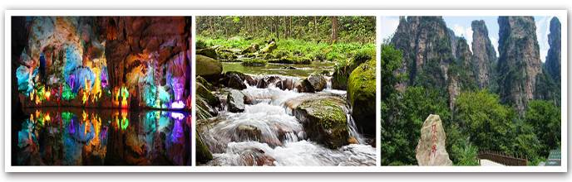
早餐：酒店內享用 午餐：中式合菜RMB60 晚餐：中式合菜RMB80
住宿：準★★★★★ 張家界戴斯國際酒店 或 東嶽鑫悅酒店 或 新天地華天大酒店 或同級
第七天 張家界【天門山國家森林公園（纜車上下）、天空步道（含鞋套）、鬼谷棧道、天門洞+電動單程手扶梯下】廣州
【天門山國家森林公園】一直被當地人民奉為神山、聖山，許多的神奇傳說千古流傳，更被人譽為“湘西第一神山”和“武陵之魂”。 天門山目前已修建開通世界最長的高山觀光索道天門山索道和被稱為“天下第一公路奇觀”通天大道，這兩項工程壯觀恢弘、驚險奇絕，令人無比震撼，使得天門山又添冠世奇景。乘天門山高山觀光索道上至山頂，觀淩霄臺、鬼古棧道、天門洞等絕世奇觀。
【天空步道（含鞋套）】玻璃棧道，長約60公尺的透明步道，設於海拔1430公尺高的山壁，腳下就是懸崖峭壁，既可飽覽美景又充滿刺激震撼，此步道可與美國大峽谷的天空步道相媲美，被譽為東方的“天空之路”。
【天門洞+電動單程手扶梯】懸於海拔1300餘米 的峭壁之上，高131.5米，寬57米，深60米，終年吐雲納霧，震世撼俗。古往今來，無論是帝王將相還是平民百姓都把天門洞作為祈福許願的靈地。而天門洞，就像一首無聲的詩，承載了無數人的夢想，也給人無限的想像!從1999年世界特技飛行大師穿越天門開始，天門山註定成為一個永遠被世界所聚焦的傳奇之地!2006年，俄羅斯最高飛行戰將含淚吻別天門，讓天門洞一度成為了一個不可逾越的神話；2007年，法國著名蜘蛛人打破神話，成功徒手攀越天門，將生與死的絕壁芭蕾如花綻放，天門洞由此成為了奇跡誕生地的代名詞。
注意事項:
1.如遇冬天道路結冰天門洞不能到達.則遠觀。天門洞手扶梯為團體票.如未搭乘者視同放棄不另退費！
2.天門山森林公園因冬季氣候因素（1-2月）或不可抗力之因素，景區為維護安全而天門洞關閉，環保車及手扶電梯停運，行程將調整為天門山纜車上下。
3.天門洞僅能安排在搭乘天門山纜車時遠觀；景區內皆為套票，恕無法退費，敬請見諒！
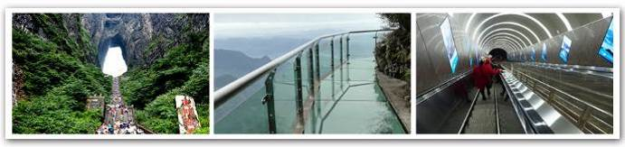
早餐：酒店內享用 午餐：野山菌風味RMB60 晚餐：湘菜風味RMB80
住宿：廣州過境酒店 或同級
第八天 廣州桃園
早起後懷著滿滿的回憶前往機場返回可愛的家園，結束此次張家界行程。
早餐：酒店餐盒 午餐：機上簡餐 晚餐：敬請自理
住宿：溫暖的家
※行程內容順序僅參考，依當地旅行社做最後確定，本公司保留調整之權利，以團體出發前說明資料為準。

團費說明
【報價包含】
1.經濟艙團體機票來回。
2.全程餐食、景點、住宿飯店（兩人一室）、車資。
3.保險：250萬旅遊平安險及20萬元意外醫療。
4.機場稅、燃料稅雜支及代辦費。
【報價不包含】
1.新辦卡式電子臺胞證（費用請洽服務人員）。
2.導遊、領隊和司機之服務費，每人每日新台幣300元（小孩亦同）。請交於領隊，由領隊統籌付給當地的導遊及司機。
3.個人之消費電話費、洗衣費、飲料費、房間服務費行李超重費及其他個別要求之費用。
4.個人旅行平安保險請自行投保。
5.貼心說明：給小費也是國際禮儀之一喔！足浴按摩小費人民幣10元；行李小費人民幣5-10元；床頭小費人民幣5-10元。
行程規定
- 貼心提醒: 旅客若於旅遊中因法定傳染病原因，所增加之住宿、餐食、交通費用由旅客自行負擔，建議旅客若有疑慮可自行洽詢保險公司購買旅遊平安保險。
- 正確行程內容、順序、班機時間、降落城市以及住宿飯店，請以行前旅遊手冊之行程表或說明會資料為準。
- 行程及餐食將會視情況（如季節、預約狀況、觀光地區休假及住宿飯店地點）調整。
- 如有行程不參加者，視為自動放棄，恕無法退費。
- 為顧及旅客人身安全與相關問題，在旅遊行程期間恕無法接受脫隊要求。
- 如有特殊餐食者，請於出發前至少三天（不含假日）告知承辦人員，以便提早為您安排。
- 國外旅遊因搭乘飛機之飛行航程、行程內容之安排及當地醫療狀況等因素，不同於國內旅遊，敬請旅客斟酌自己及同行親友之身心、健康狀況後，再行報名及付訂。
- 同團報名旅客可能因私人因素於行程出發之7日前取消參團，故本公司網上所載組團狀態、可售團位等即時資訊，並非代表最終參團人數之依據，敬請諒解。
- 旅遊期間，敬請旅客隨時注意自身安全並妥善保管財物，以免發生意外或個人財物損失等事宜。
- 凡舉任何優惠項目均屬限時限量，正確內容、價格及出發日期，以報名當下實際銷售狀況為主，本公司保留活動內容修改、解釋及終止之權利。
大陸線-預訂須知 :
- 1.本行程最低出團人數為15人以上（含），台灣地區將派遣合格領隊隨行服務。
- 2.如有特殊需求者，請務必於報名時主動告知業務人員，讓我們為您提供專業的建議及安排。最遲請在出發前7個工作日內臨時提出需求。
- ●凡年滿70歲以上或行動不便之貴賓，需有家人或友人同行，方始接受報名，不便之處，尚祈鑑諒。
- ●嬰幼兒同行：可能無法妥適兼顧，所以煩請貴賓於報名時，多方考量帶嬰幼兒同行可能產生的不便，以避免造成您的不悅與困擾。
- ●未滿18歲：未與透過法定代理人一同報名參加旅遊行程者：須將旅遊定型化契約書，提供給法定代理人簽名，報名始為有效。
- ●懷孕旅客：需主動告知懷孕週數及胎數，並隨身攜帶醫師開立註明預產期診斷證明文件，懷孕27週以上（各家航空公司規定週數略有不同，請依照參加的行程所搭乘航空公司之規定）
- 於3個工作天完成申請，備妥「適航申請書」、「診斷書」。航空公司不接受懷孕36週以上單胞胎及懷孕32週以上多胞胎孕婦搭機（各航空公司規定略有不同）。若因旅客隱瞞自身孕期或身心狀況，導致航空公司航程受影響因而產生之成本，航空公司將保留法律追訴權。
- ●役男：須向相關主管機關申請出境許可。（役男是指年滿十九歲當年一月一日起至屆滿三十六歲之年十二月三十一日止，尚未履行兵役義務之役齡男子。）
- ●現役軍人應向服役（勤）單位申請出境核准後，始得出國。
- ●旅客若具國家安全之人員身分，自行先經服務機關核准，始得出國。
- ●雙重國籍：務必攜帶符合出入境本國籍及前往國家之規定的護照。
- ●外籍人士：本行程僅適用於本國人（中華民國護照者）參團有效；非本國國籍之旅客及台商及大陸人士，價格需另計。相關售價請洽詢客服人員，造成不便，敬請見諒!!
- ●特殊餐食：報名付訂金時請一併告之特殊餐食 例如:全程素食或不吃牛肉或其它餐食及分房表
- ●單人報名：飯店房型以兩人一室為主。單人報名者，本公司將盡量安排同性別旅客或領隊同房；若指定單人入住，請按房型補足單人房價差，實際價差費用以當團說明公布為準。
- ●擬於大陸當地會合外站參團（Join）之的旅客，請洽服務業務人員另行報價，屆時售報價原則上不含簽證費用、機票（國際段/內陸段）亦不含機場稅及燃油附加費，並依實際報價內容為準。
- ●團費包含之所有票券，已分攤各式票種（如老人、孩童優惠）價格，恕不退回價差。
- ●中華民國護照用於台灣出入境查驗，出入境中國大陸時請出示有效期限內之台胞卡（證）。
- 中國幅員遼闊，且各地政策不一，遊覽車車型及條件各省均有差異，並非全國統一規格，無法與台灣及其他國家做比較。
- ●但為確保各位貴賓保險資料之正確性，及方便出發當日辦理登機手續能較為順暢，建議貴賓將護照正本於團體出發前七個工作日繳交予本公司，以減少各位貴賓於辦理登機時等待過多時間。
- ●本公司網上所載組團狀態、可售團位等即時資訊，並非代表最終參團人數之依據，敬請諒解
- ●超悠旅行社於行程中，保有自身或使第三方向旅客兜售商品之權利。
- ●除本商品頁面另有記載、或雙方另有約定外，旅遊費用相關項目，均以團體方式計價，如遇年長、兒童、不佔床者或特殊身分者，均無相關價差優惠。
機位說明：
- ●團體機票經開票後，需團去團回，開票後即無退票價值，故於開票後或當日臨時取消出發者，恕無法辦理退票。脫隊延回者須自行開立個人機票。
- ●全程使用團體機票，不適用於出發前預先選位，也無法事先確認座位相關需求（如，靠窗、靠走道..等）。同行者座位可能無法相鄰，敬請參團貴賓了解。
住宿說明：
- ●行程飯店所使用之房型除行程特別載明或依旅客特別需求另行安排者外，正常以提供各飯店之標準房型為主。
- ●住房安排為二人一室，如需求單人住宿一間房，則須另補價差（請洽業務確認單人房加價費用）。
- ●大陸地區飯店無提供團體自然單間，凡單人報名之旅客在最終分房之結果落單時，須另補收單人房差，敬請知悉。
- ●團體房型均以2人一室兩張單人床為主，如需指定大床房或3人一室加床，請於出發前提出，並以酒店實際回覆為準，部分酒店有加價的可能或是無大床及加床的房型，此需求恕無法保證安排。
- ●若旅客需指定大床房型時，可能『需加價』與『無法保證』給房，或同團者無法保證入住同一樓層，遇到上述情況，尚請諒解。
- ●團體住宿以行程中載明之酒店為優先，如遇旺季滿房或承接大型會議或政府徵收等，導致無法安排，則將改以其他同級酒店替代。
- ●中國酒店於季節交替之際常出現無法提供冷（暖）氣之現象，係因各省份地區冷（暖）氣提供時間，需視當局評定實際氣候而定，但此並無明文規定，如遇此情況敬請理解與配合。
- ●全球環保意識抬頭，中國大陸部份酒店將不提供一次性用品（牙膏、牙刷、梳子、浴巾、刮鬍刀等物品），建議旅客自行攜帶個人盥洗用具及拖鞋，以免造成生活上的不便。
- ●中國境內目前使用220V，一般插座為圓形。台灣是使用110V，因此由台灣攜帶電器用品，在中國境內使用請考慮適用性或攜帶變壓器。
中國大陸地區酒店規則說明：
- 近年來中國地區逐步發展迅速，飯店如雨後春筍般增加，故會有一種【準星級】名詞出現。
- 大陸地區新酒店成立需經試營業一年後才能進行星級評等，但各酒店在建立時會依各星級之規格建造設定，故會有此【準五、四、三】名詞產生。
團體餐食說明：
- ●團體桌採10人一桌（八菜一湯 ）方式，若未達人數，餐色及餐量上會依人數比例遞減及
整。
- ●中國地區烹飪方法與口味與台灣落差甚大，會提醒各餐廳及帶團導遊交代少油少鹽，若口味仍偏重，再煩請與領隊／導遊協助，以儘量符合台灣團體的餐食口味。
- ●中國地區素食烹飪方法與口味與台灣落差甚大，各團體餐廳素食餐皆以簡便的炒青菜2～3道為主，請素食旅客如前往旅遊時，可先備素食罐頭或泡麵等。
行程變更：
- ●為維護旅遊品質及貴賓們的權益，在不變更行程內容之前提下，將依正式取得飯店飯店的結果，再綜合當地實際交通等情況，為貴賓們斟酌調整並妥善安排旅遊行程、飯店入住之先後順序或旅遊路線，請以行前說明會或最後確認的行程說明資料為準。
- ●因氣候無法預測，故若遇颱風、地震等不可抗力情況，則會以行程安全順利為考量，採緊急行程應變措施，敬請見諒。
行程脫隊：
●此行程為團體旅遊行程，顧及旅客於出遊期間之人身安全及相關問題，需與團體同進同出。
- 若有中途脫隊者，行程中所載明之餐食、旅遊、住宿、機位等團體旅遊行程相關項目，均除視同個人放棄外，不另退費。小費亦需付足旅遊天數。若因此而無法滿足您的旅遊需求，建議您另行選購套裝自由行商品。
小費說明：
●領隊、導遊及司機服務小費總計新台幣300元台幣x天數。服務小費是由各位貴賓給予領
隊、導遊、司機等人員之肯定與鼓勵，感謝您的嘉許。
- ●行李小費：人民幣 5-10元。
- ●房間小費：人民幣 5-10元。
- ●足浴按摩小費：人民幣 10 -25元。
- 其他服務費，因地區及服務性質不同，可事先徵詢領隊或導遊之意見，再決定付服務費之多寡。
注意事項：
- ●大陸餐廳、廁所休息站等處所均、普遍性販皆賣絲綢字畫、雕刻品茶壺、茶葉...等等，藝術 品、或當地土特產，並非特定購物點（SHOPPING ），敬請知悉理解。
- ●鑑於中國大陸運輸安全法規定，搭乘高鐵（動車）所攜帶的隨身或托運行李中，不得含有各式刀具、槍砲、彈藥等危險物品，故請勿攜帶搭乘，否則將面臨罰款、拘留或沒收等行政處罰，如造成任何損失，請自行承擔。
- ●禁止事項：不得嫖妓，不得攜帶水果及肉類製品入出境。另為使旅遊更加順暢，盡量避免談論政治話題影響旅遊氣氛。
- ●入境大陸之行動電源須在標示10,000 mAh 以下，超過規格之行動電源中國海關會沒收。且行動電源每人限帶2個，僅能放置於隨身行李攜帶，不得置入行李箱托運。
- ●行動電源凡未沒標示廠牌或容量者，中國海關會將予沒收。
- ●所有大陸內陸之海空陸交通，食宿及遊覽，均由內大陸當地公營旅遊單位協助負責安排且仍有當地政府國家制度上之限制，將會適度的調整及修正。

【護照新辦＆過期重辦所需證件資料】
護照新辦（從未辦過）請本人持身分證正本及彩色照片2吋大頭-白底2張 前往戶政事務所做人證識別後將人證識別後的護照申請單跟身分證正本轉交旅行社辦理申辦。
（目前申辦日期約為3-4週、身分證退還日約為7-14天、費用為ＮＴ1800）
護照過期重辦（護照效期未過需交回註銷）從新辦理資料:身分證正本.彩色照片2吋大頭-白底2張
（目前申辦日期約為3-4週、身分證退還日約為7-14天、費用為ＮＴ1800）
【台胞證新辦＆過期重辦所需證件資料】
台胞證新辦、過期重辦
（超過６個月有效期之護照正本、身分證正反面影本、彩色照片2吋大頭-白底１張
（目前申辦日期約為10日、費用為ＮＴ1800）

